LOGIN

Link : http://designous.gr/demo/d3/wp-login.php
user-id : ams_user
user-pw : 3XT7ibCV0mULK!&^!U89hCXf

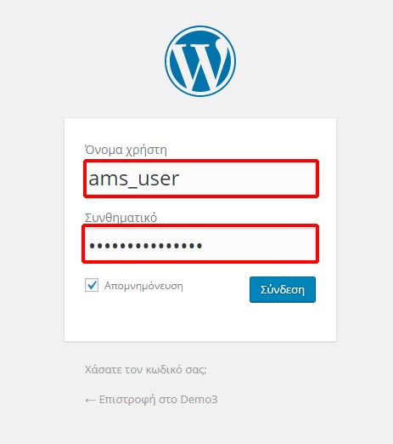

ΕΙΣΑΓΩΓΗ ΦΩΤΟΓΡΑΦΙΩΝ

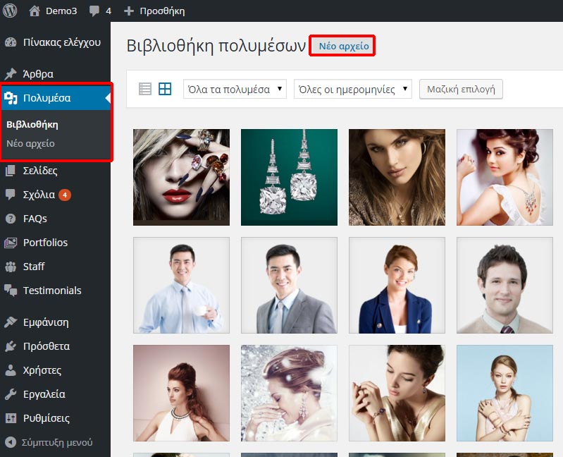

Πολυμέσα: πατώντας το κουμπί ανοίγει το παράθυρο "Βιβλιοθήκη" το οποίο δείχνει όλες τις φωτογραφίες και τα αρχεία που έχουμε ανεβάσει, επίσης ανοίγει το αναδιόμενο μενού στο οποίο βλέπετε και το κουμπί "Νέο αρχείο" το οποίο πατώντας το ανοίγει το παράθυρο για εισαγωγή νέου
αρχείου

ΝΕΟ ΑΡΧΕΙΟ

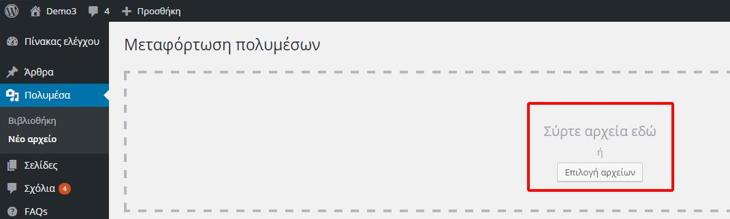

Νέο αρχείο: πατώντας στο κουμπί "Νέο Αρχείο" ανοίγει η σελίδα μεταφόρτωσης πολυμέσων στην
οποία μπορείτε είτε να επιλέξετε αρχείο-φωτογραφία είτε να τα τοποθετήσετε εντός πλαισίου ώστε να ανεβούν στην βιβλιοθήκη.

ΑΡΘΡΑ
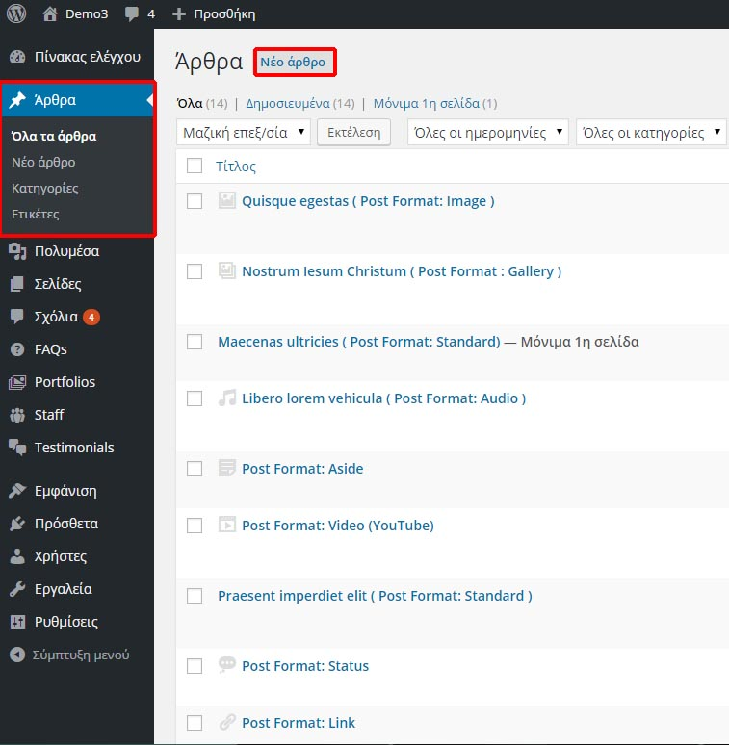

Άρθρα: πατώντας το κουμπί μπορείτε να δείτε όλα τα άρθρα που έχετε δημιουργήσει αλλά και να ανοίξετε το αναδιόμενο παράθυρο το οποίο περιλαμβάνει τη δημιουργία νέου άρθρου, τις κατηγορίες των άρθρων και τις ετικέτες των άρθρων.

ΝΕΟΑΡΘΡΟ

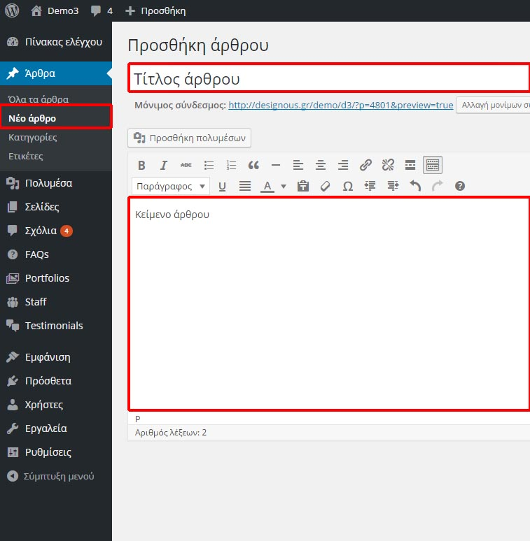

Νέο άρθρο: Πατώντας το κουμπί ανοίγει η σελίδα προσθήκης νέου άρθρου όπως βλέπετε παραπάνω υπάρχει το πεδίο " Τίτλου " και το πεδίο " Κειμένου ", στην συνέχια επιλέγετε κατηγορία, ετικέτες και αντίστοιχη φωτογραφία όπως βλέπετε παρακάτω.

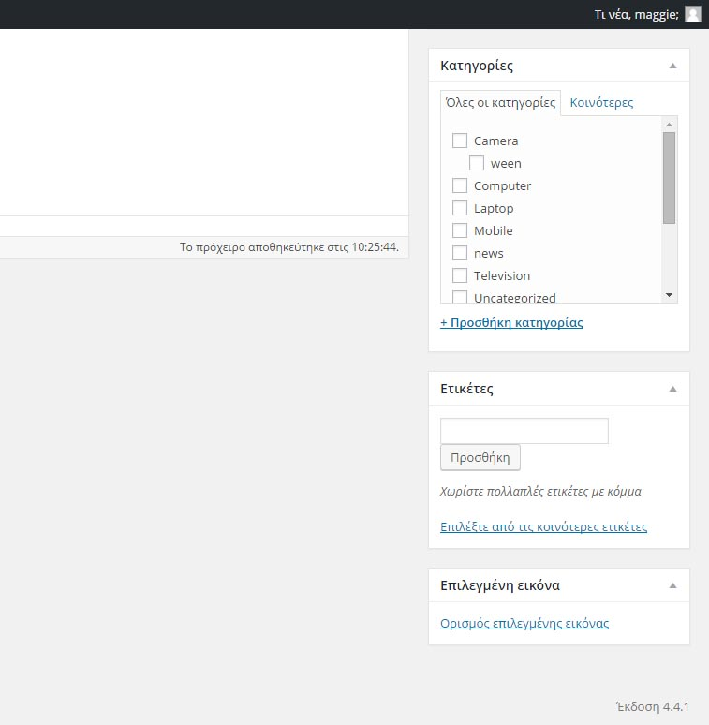
Τέλος πατώντας το κουμπί " Δημοσίευση " κάνετε το νέο σας άρθρο να φαίνετε στην ιστοσελίδα σας.
